# ArcGIS Server 10.2 安装与破解图文教程

ArcGIS Server 是 ESRI 公司的 ArcGIS 系列产品家族中的服务端产品，基于ArcGIS Server 可以构建Web地图服务，开发Web GIS 系统。

通过万能地图下载器下载的ArcGIS Server 瓦片服务，可以用ArcGIS Server进行发布。

你可以通过以下地址下载安装包：

<http://pan.baidu.com/s/1cCR6R8>

下载解压之后，用虚拟光盘打开ISO文件（Win10系统直接双击打开），然后双击ESRI.exe开始安装。

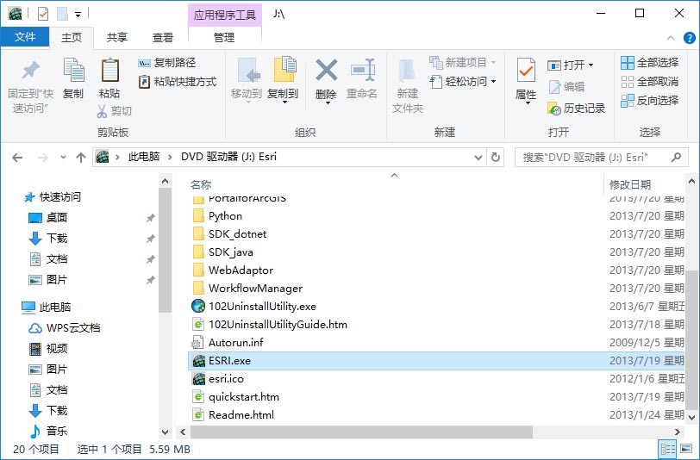

进入安装界面后，点击“Setup”安装ArcGIS for Server 开始安装。

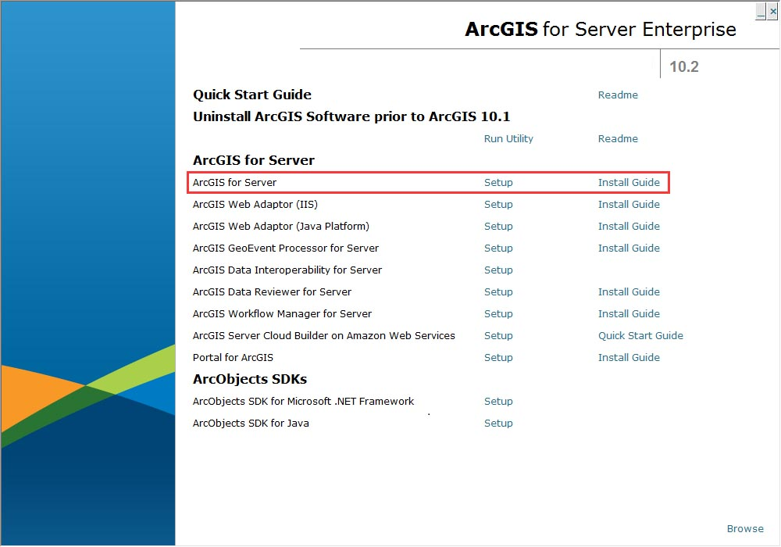

点击“Next”按钮，进入下一步安装界面。

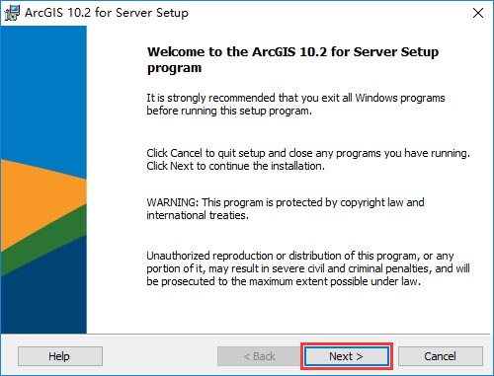

选择同接受许可协议后，点击“Next”按钮，进入下一步安装界面。

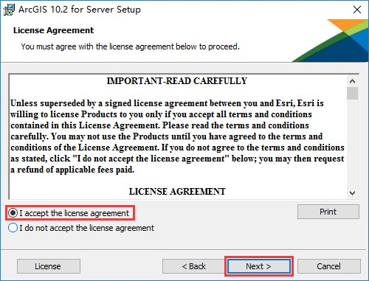

点击“Next”按钮，进入下一步安装界面。

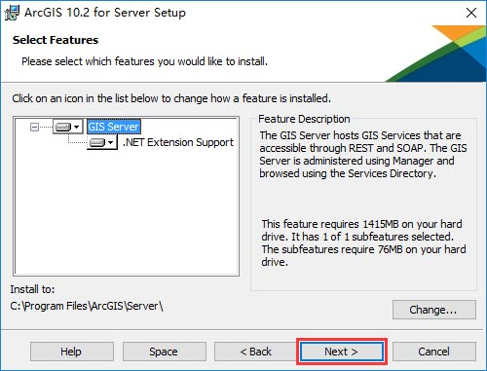

点击“Next”按钮，进入下一步安装界面。

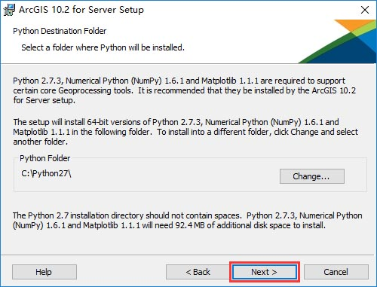

设置一个能记住的帐户和密码，点击“Next”按钮，进入下一步安装界面。

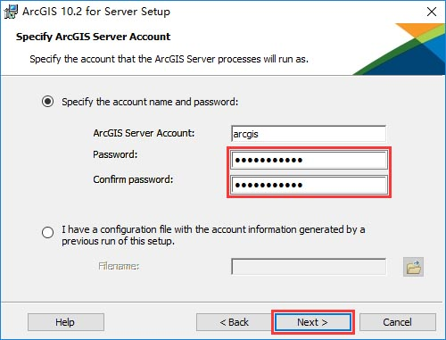

点击“Next”按钮，进入下一步安装界面。

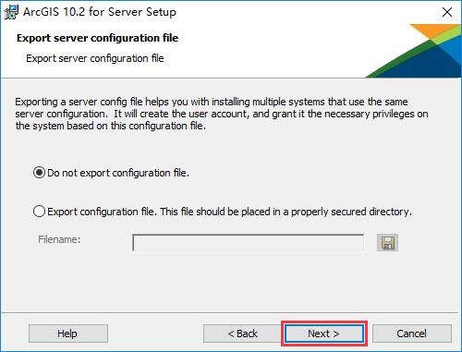

点击“Install”按钮，开始安装软件。

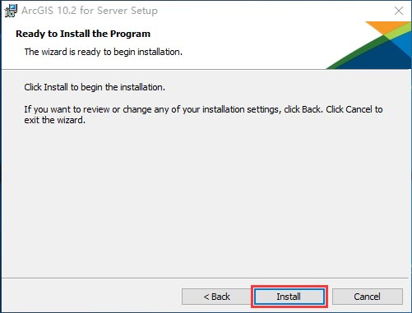

正在安装软件，速度根据电脑运行效率不同而不现，一般大概需要几分钟左右。

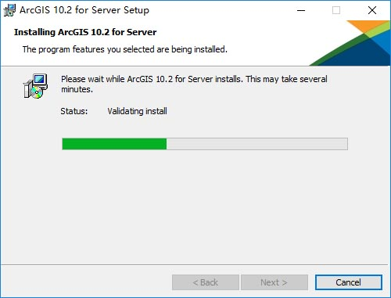

点击“Finish”按钮，完成安装。

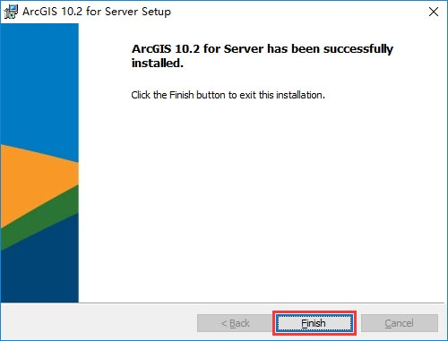

选择立即用许可文件认片，然后点击“Browse...”按钮。

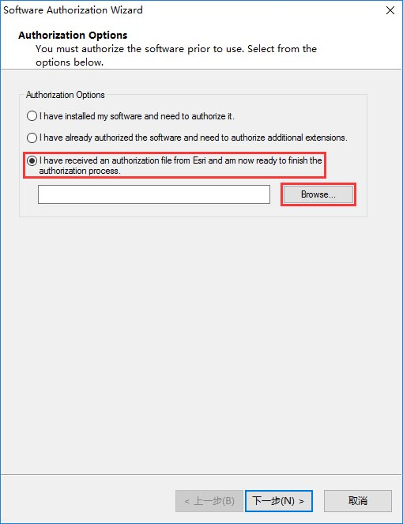

选择压缩包中的许可文件并点击“打开”按钮。

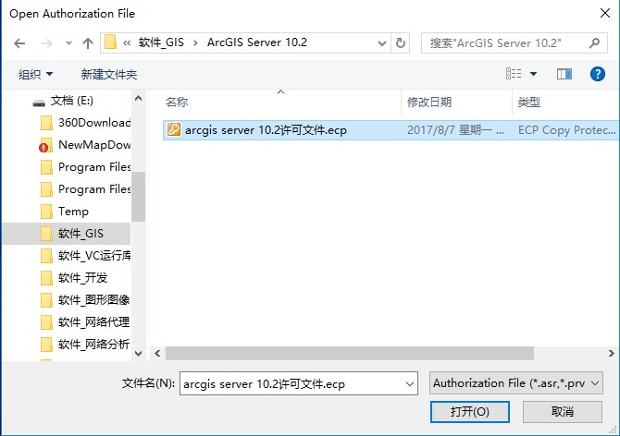

点击“下一步”按钮开始授权。

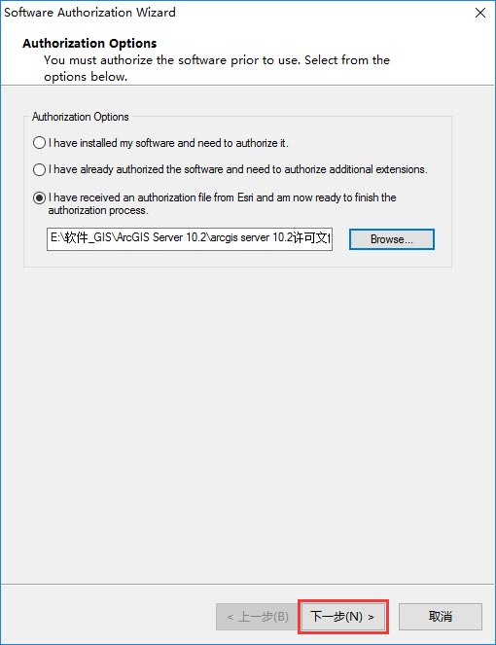

授权成功之后，点击“完成”按钮。

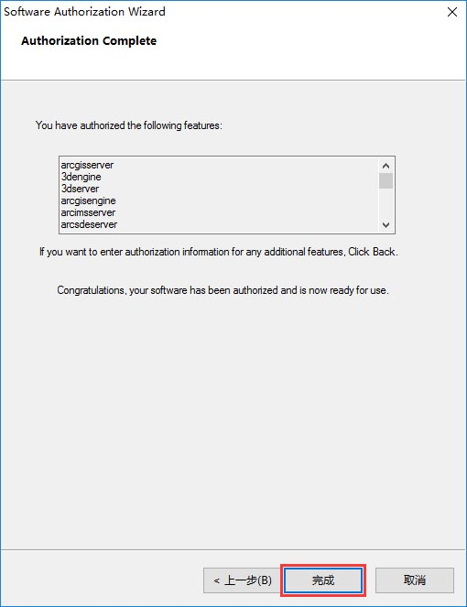

安装完成后会自动打开一个Web页面，在该页面中可以创建一个站点，设置一个能记住的管理员帐户。

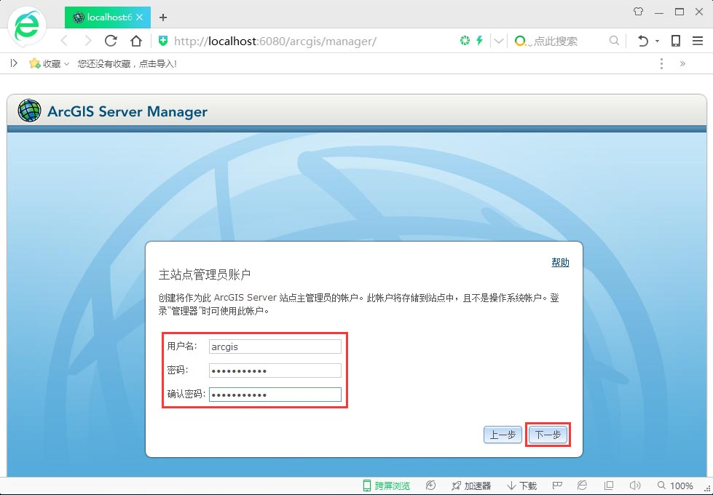

点击“下一步”按钮进行站点配置。

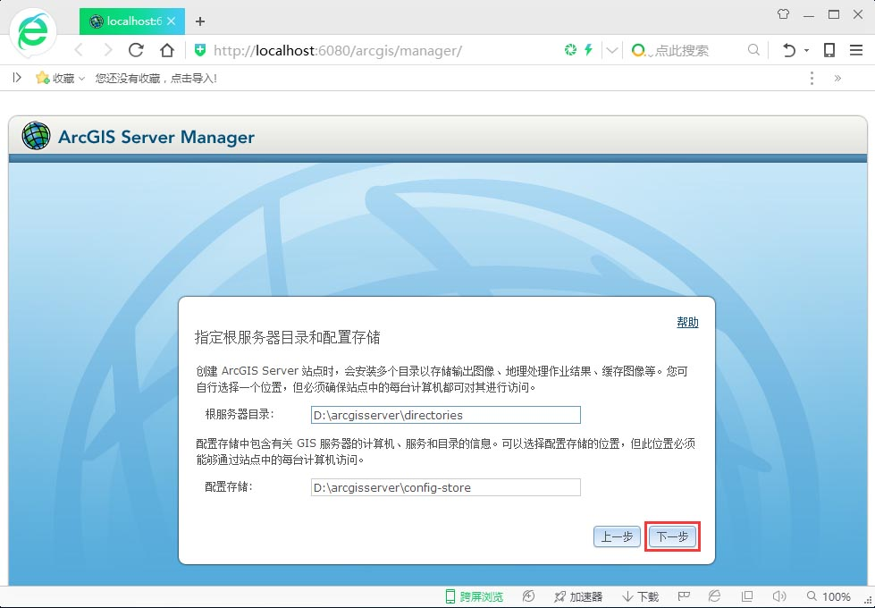

点击“完成”按钮，进行站点配置。

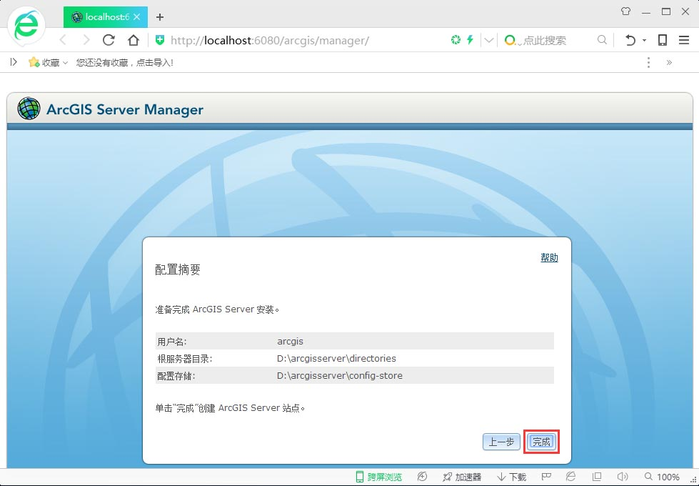

正在进行站点创建。

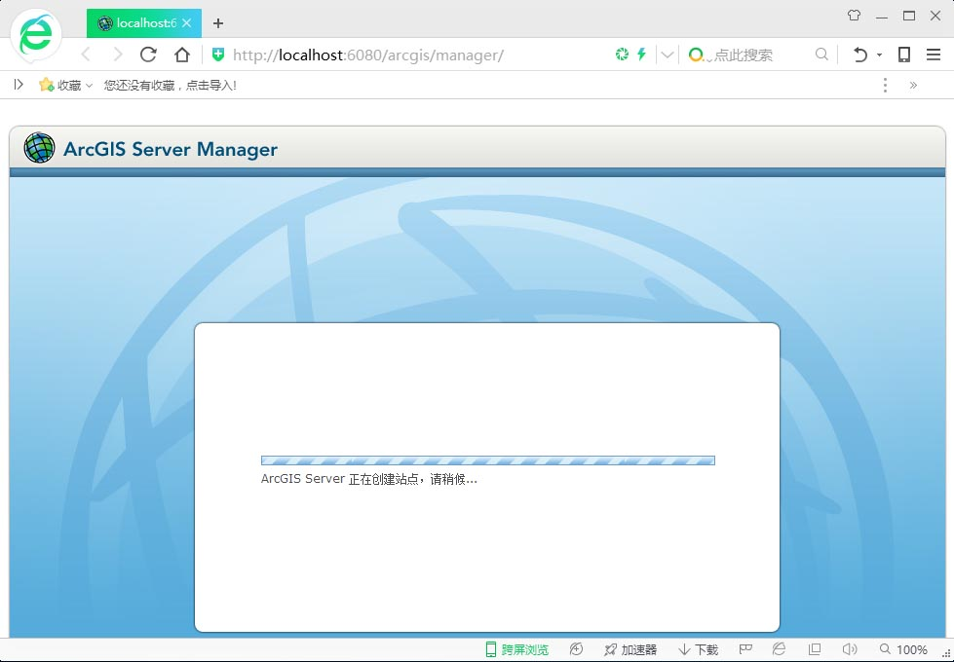

创建完成后，用设置的帐号登录。

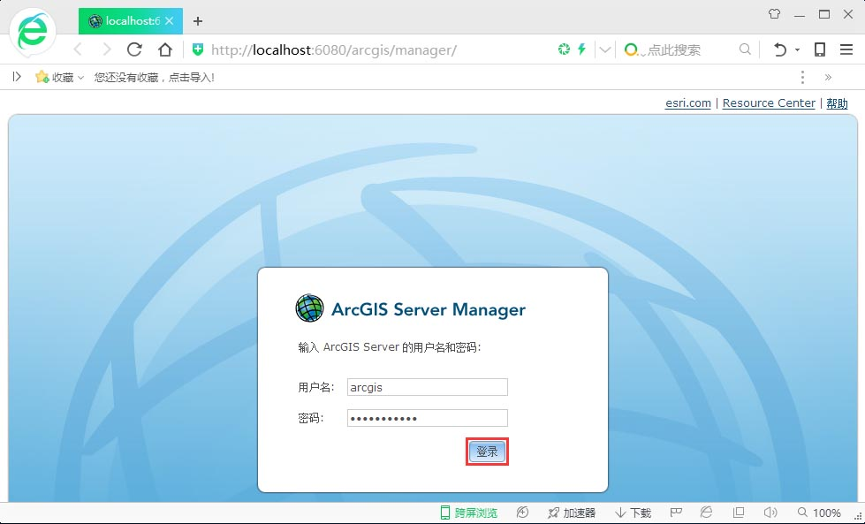

站点创建完成。

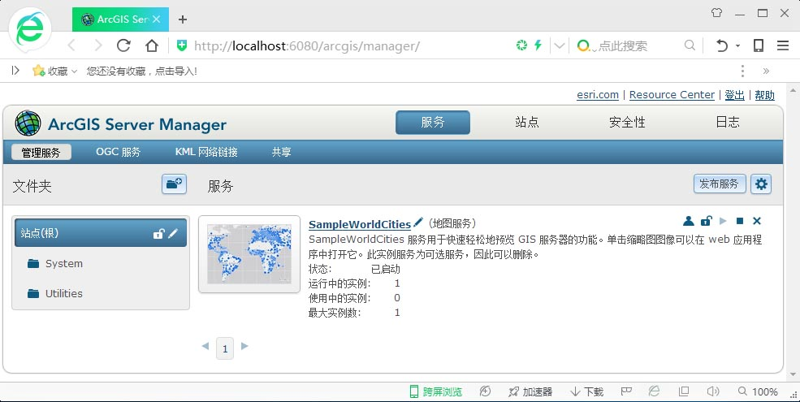

张竹林添加：

这样发布的服务只能在本机访问，局域网内的机器访问不了。需要将sercercount目录和站点目录设置为arcgis账户有读写权限。